BÁO CÁO MÔ TẢ USE CASE

## **1.Thiết kế Use Case StudentManage**

+ Bước 1: Tìm các Actor

Trả lời các câu hỏi sau để xác định Actor cho hệ thống:

– Ai sử dụng hệ thống này?

Xem xét ví dụ về StudentManagement ở trên chúng ta thấy:

– Ai sử dụng hệ thống? -> Admin

Như vậy có Actor: Admin

+ Bước 2: Tìm các Use case

Trả lời câu hỏi các Actor sử dụng chức năng gì trong hệ thống? chúng ta sẽ xác định được các Use Case cần thiết cho hệ thống.

Xem xét ví dụ ở trên ta thấy:

Admin sử dụng các chức năng: Show, Add, Delete, Modify, Show, Search, Sort, Statistic

Với các chức năng lại có các yêu cầu chia ra:

Sort: -Sort by name

-Sort by point

Add: -Add by keyboard

-Add from file

Statistic: -All student

-Total point from ... to ...

+Bước 3: Xác định các quan hệ

extend: mở rộng

include: bao gồm

Thiết kế

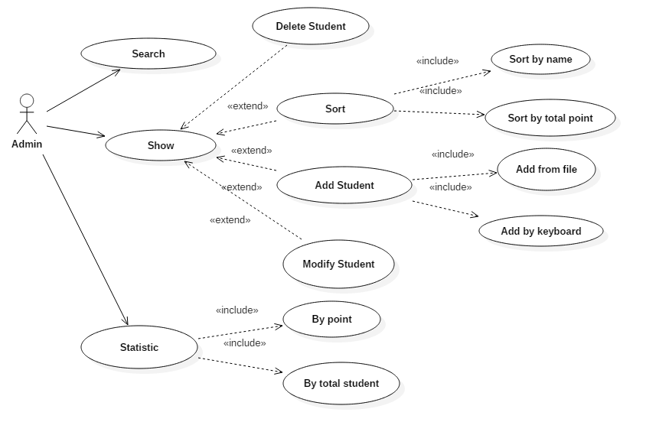

## **2. Mô tả Use case**

2.1 Chức năng Show‎

|  |  |
| --- | --- |
| **VIEW LIST** | |
| **Mục đích** | | Hiển thị Danh sách sinh viên và các lựa chọn quản lý |
| **Mô tả** | | Cho phép quản trị viên xem danh sách sinh viên và có thể lựa chọn các chức năng quản lý khác |
| **Tác nhân** | | Quản trị viên |
| **Điều kiện trước** | | Vào hệ thống và ấn 1 chọn VIEW LIST |
| **Luồng sự kiện chính** | | * Quản trị viên sau khi vào hệ thống và chọn VIEW LIST * Hệ thống đưa ra màn hình danh sách sinh viên từ file nguồn * Hệ thống hiển thị các lựa chọn quản lí khác :ADD, MODIFY, DELETE, SORT |
| **Luồng sự kiện phụ** | | Nếu quản trị viên nhập sai lựa chọn,hệ thống bắt nhập lại |

2.2 Chức năng Search

|  |  |
| --- | --- |
| **SEARCH STUDENT** | |
| **Mục đích** | Tìm kiếm sinh viên theo tiêu chí đã lựa chọn |
| **Mô tả** | Cho phép quản trị viện tìm kiếm sinh viên theo tiêu chí cần |
| **Tác nhân** | Quản trị viên |
| **Điều kiện trước** | Quản trị viên phải vào hệ thống và ấn 2 chọn SEARCH STUDENT |
| **Luồng sự kiện chính** | * Quản trị viên sau khi chọn SEARCH STUDENT * Hệ thống yêu cầu quản trị viên nhập ID sinh viên cần tìm * Quản trị viên nhập ID * Hệ thống hiện thị thông tin sinh viên cần tìm |
| **Luồng sự kiện phụ** | * Quản trị viên nhập sai, hệ thống bắt nhập lại * Thông báo NOT FOUND nếu không tìm thấy |

2.3 Chức năng Statistic

|  |  |
| --- | --- |
| **STATISTIC STUDENTS** | |
| **Mục đích** | Thống kê số sinh viên theo tiêu chí |
| **Mô tả** | Cho phép quản trị viên thống kê số sinh viên theo tiêu chí cần |
| **Tác nhân** | Quản trị viên |
| **Điều kiện trước** | Quản trị viên vào được hệ thống và nhấn 3 chọn STATISTIC STUDENTS |
| **Luồng sự kiện chính** | Quản trị viên sau khi chọn STATISTIC STUDENTS  Hệ thống đưa ra các lựa chọn trên màn hình  Quản trị viên chọn tiêu chí  Hệ thống hiện thị số sinh viên |
| **Luồng sự kiện phụ** | * Quản trị viên nhập sai bắt nhập lại |

2.4 Chức năng Add Student

|  |  |
| --- | --- |
| **ADD STUDENT** | |
| **Mục đích** | Thêm sinh viên |
| **Mô tả** | Cho phép quản trị viên thêm sinh viên từ bàn phím hoặc từ file |
| **Tác nhân** | Quản trị viên |
| **Điều kiện trước** | Quản trị viên đã chọn VIEW LIST và hệ thống hiển thị form VIEW LIST |
| **Luồng sự kiện chính** | Quản trị viên nhấn 1 chọn ADD STUDENT  Hệ thống hiển thị ra 2 lựa chọn :ADD BY KEYBOARD và ADD FROM FILE  TH1: quản trị viên chọn ADD BY KEYBOARD  Hệ thống tự sinh ID , yêu cầu quản trị viên điền thông tin sinh viên  Nhập xong hệ thống hỏi quản trị viên có muốn nhập tiếp không  YES nhập sinh viên khác, NO thoát  TH2: quản trị viên chọn ADD FROM FILE  Hệ thống yêu cầu quản trị viên nhập đường dẫn file |
| **Luồng sự kiện phụ** | * Quản trị viên nhập sai bắt nhập lại |

2.5 Chức năng Sort

|  |  |
| --- | --- |
| **SORT STUDENT** | |
| **Mục đích** | Sắp xếp sinh viên theo các tiêu chí |
| **Mô tả** | Cho phép quản trị viên sắp xếp sinh viên theo các tiêu chí |
| **Tác nhân** | Quản trị viên |
| **Điều kiện trước** | Quản trị viên phải vào VIEW LIST |
| **Luồng sự kiện chính** | * Hệ thống hiển thị các lựa chọn * Quản trị viên lựa chọn theo tiêu chí * Hệ thống hiển thị danh sách sinh viên đã được sắp xếp theo tiêu chí dã chọn |
| **Luồng sự kiện phụ** | * Quản trị viên nhập sai bắt nhập lại |

2.6 Chức năng Delete Student

|  |  |
| --- | --- |
| **DELETE STUDENT** | |
| **Mục đích** | Xóa sinh viên |
| **Mô tả** | Cho phép quản trị viên xóa sinh viên |
| **Tác nhân** | Quản trị viên |
| **Điều kiện trước** | Quản trị viên vào VIEW LIST |
| **Luồng sự kiện chính** | * Hệ thống yêu cầu nhập ID * Quản trị viên nhập ID * Hệ thống xóa và hiện thị tên sinh viên bị xóa |
| **Luồng sự kiện phụ** | * Quản trị viên nhập sai bắt nhập lại |

2.7 Chức năng Modify Student

|  |  |
| --- | --- |
| **MODIFY STUDENT** | |
| **Mục đích** | sửa thông tin sinh viên |
| **Mô tả** | Cho phép quản trị viên sửa lại thông tin sinh viên |
| **Tác nhân** | Quản trị viên |
| **Điều kiện trước** | Quản trị viên vào VIEW LIST |
| **Luồng sự kiện chính** | * Hệ thống yêu cầu nhập ID * Quản trị viên nhập ID * Hệ thống đưa ra yêu cầu điền lại các thông tin * Quản trị viên nhập các thông tin |
| **Luồng sự kiện phụ** | * Quản trị viên nhập sai bắt nhập lại |